כימיה כיתה י נערך ע"י המורה נלי פרייזונד

דף עבודה 3: אנטראקציות וון דר ואלס וקשרי מימן.
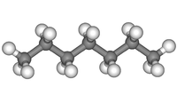
- לפניך מבנה מרחבי של מולקולת הפטאן.
  - כמה אטומי פחמן בונים מולקולת הפטאן?
  - כמה אטומי מימן קשורים לאטומי פחמן?
  - רשום נוסחה מולקולרית ונוסחת המבנה למולקולת הפטאן.
  - מהו המבנה המרחבי (הגיאומטרי) של המולקולה?
  - האם המולקולה היא קוטבית או בעלת דו- קוטב רגעי?
  - אילו כוחות הבין מולקולריים פועלים בין מולקולות הפטאן?
  - האם מולקולת הפטאן נמסה במים? נמק.

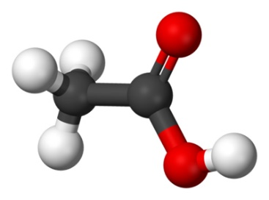
- לפניך מבנה מרחבי של מולקולה חומצת חומץ (acetic acid) (זכור- אטומים אדומים מייצגים אטומי חמצן)
  - כמה אטומי פחמן בונים מולקולת חומצה אצטית?
  - רשום נוסחת ייצוג אלקטרונית עבור מולקולה זו.
  - ציין איזה סוגי סדר הקשר ובין אילו אטומים קיימים במולקולה?
  - מהי הצורה הגיאומטרית הקיימת בין אטומי פחמן לבין אטומי מימן?
  - מהם הצורות הגיאומטריות הקיימות בין אטום פחמן לבין אטומי חמצן?
  - האם המולקולה של חומצת חומץ היא קוטבית או בעלת דו- קוטב רגעי?
  - אילו כוחות הבין מולקולריים פועלים בין מולקולות של החומצה?
  - האם מולקולת של חומצה אצטית נמסה במים? נמק.

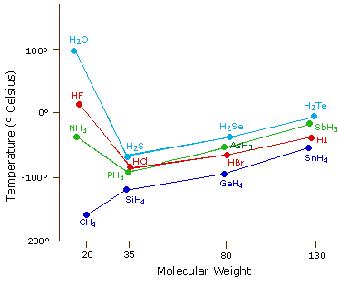
- לפניך גרף המתאר את שינוי בטמפ' הרתיחה של הידרידים אל מתכות מטורים 4 עד 7.
  - אילו כוחות בין מולקולריים פועלים בין מולקולות הבאות:
    - H₂S ….. H₂S
    - HCℓ.... H₂S
    - HBr ….. H₂O
    - GeH₄ ….. HF
    - AsH₃ ….. CH₄
    - NH₃ ….. HI
  - הסבר את השוני בטמפ' הרתיחה בין:
    - H₂O ו- HF.
    - CH₄ ו- H₂S
    - NH₃ ו- HBr
    - HF ו - HCℓ

המשך בדף הבא

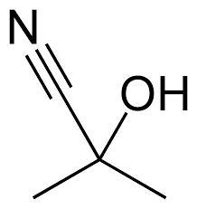
- לפניך מבנה המרחבי של מולקולת אצטון ציאנוהדרין (acetone cyanohydrin)
  - כמה אטומי פחמן בונים מולקולה זו?
  - רשום נוסחת ייצוג אלקטרונית עבור מולקולה זו.
  - רשום נוסחה מולקולרית עבורה.
  - אילו כוחות הבין מולקולריים פועלים בין מולקולות ציאנוהדרין?
  - רשום ניסוח מאוזן לתהליך ההמסה של ציאנוהדרין במים. ציין מצבי צבירה.
  - האם חומר זה מוליך זרם חשמלי בטמפ' החדר? נמק עפ"י מונחים של מבנה וקישור.

- לפניך נוסחה מולקולרית של חומר אטאן אמיד (ethanamide) CH₃CONH₂
      - רשום נוסחת המבנה למולקולה זו.
      - אילו קשרים הבין מולקולריים פועלים בין המולקולות של אטאן אמיד? הסבר.
      - האם טמפ' הרתיחה של חומר זה תהיה גבוהה או קטנה לעומת CH₃NH₂? נמק קביעתך.
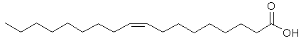

- לפניך המבנה המרחבי של חומר (1) :
  - מספר את אטומי המימן הבונים את המולקולה.
  - רשום נוסחה מולקולרית לחומר זה.
  - אילו קשרים הבין מולקולריים פועלים בין מולקולה זו?
  - השווה והסבר את ההבדלים בין אורכי הקשרים בין:
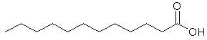
    - C = O לבין C – O . b. C – O לבין O – H . c. C = C לבין C = O .

  - האם טמפ' הרתיחה של חומר (2)
תהיה גדולה / קטנה או שווה לטמפ' הרתיחה של החומר (1). הסבר עפ"י מונחים של מבנה וקישור.
  - אילו קשרים הבין מולקולריים אחראים על חוזק הקשר בין מולקולרי בכל אחת מן המולקולות (1) ו- (2) ? נמק קביעתך.
  - לאיזה חומר (1) או (2) יכולת להתמוסס במים טובה יותר ומדוע?
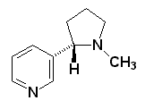

- לפניך מולקולת ניקוטין (nicotine)
  - רשום נוסחת ייצוג אלקטרונית מלאה עבור מולקולת ניקוטין.
  - כמה אטומי פחמן בונים מולקולת ניקוטין?
  - אילו כוחות בין מולקולריים פועלים בין מולקולות ניקוטין?
  - ציין את כל סדרי הקשר הקיימים במולקולה.
  - השווה בין חוזק הקשר בין :
    - N – H לבין N – C
    - N = C לבין C = C
עבודה נעימה ופורייה

